はじめに

FF外から失礼するゾ～(謝罪)

この解説つまらなスギィ!!!!!

自分、改変いいっすか？

淫夢知ってそうだから淫夢語録ぶち込んでやるぜー

いきなり改変してすいません！許してください！GitHubの使い方書きますから！（Gitの使い方を理解しているとは言ってない）

あっ、そうだ（唐突）114514回この資料を読んでも「なんか足んねえよなぁ？」と思うかもしれないです。ま、多少はね？

淫夢厨によって理解の仕方は違うと思います。

そういうときは、自分に合う資料を見つけてください。

Git/GitHubに関する資料はインターネット上を探せばいくらでもありますあります。（自分に合うものが絶対にあるとは言ってない）

自分で探すということも大事です。つまり、何が言いたいかというとこの資料を読んでも必ず理解できるわけではないので理解できるよう自分で努力してください（結局↑、は～↓、この文章は万能ではないということ）ということなのです。はっきりわかんだね。

それでは、こういう投げやりな資料でも良ければ、読んでいってくださいな。

（「お、そうだな」と思ったやつはこの後を読んで、どうぞ）

追記　淫夢そんな詳しくないんで理解した人はどんどん臭くしていってください

　　　オナシャス！センセンシャル！

Git/GitHubとは

まずはじめに、GitとGitHubは**別物**です。どれくらい違うかというと、JavaとJavaScript、

インドとインドネシアくらい違います。（要はSZKとTDKRみたいなものです）

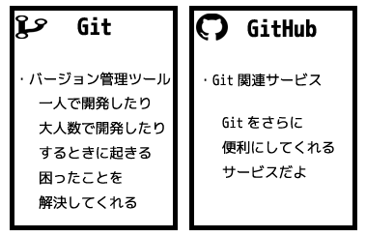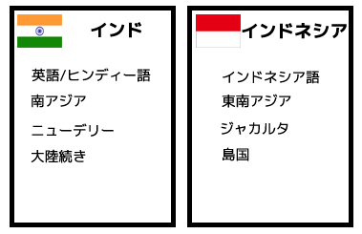

Gitとは

Gitとはプログラムのソースコードやドキュメントの変更,その履歴を管理,追跡するための分散型バージョン管理ツールです。開発者はLinuxカーネルの開発者でおなじみのリーナストーバルズらである。

バージョン管理ツールとは

名前の通りです。例えば、ソースコードを書いていて「以前の状態のほうが良かった」とか「間違って変更してしまった」、「新しい機能を試したいからコピーしてそっちで試そう」など思うことがありますよね?そういう開発中の困ったことを解決してくれるのがバージョン管理ツールです。コマンド、またはGUIによる直感的な操作で、以前の状態に戻したり状態を分岐させて新しい機能を試したりということができます。

バージョン管理ツールはGitだけでなくApacheソフトウェア財団のSVN(Apache・Subversion)やThe CVS TeamのCVS(Concurrent Versions System)などがあります。

バージョン管理ツールの種類

バージョン管理ツールには大きく分けて2種類があります。

1つはCVSやSVNなどの集中型バージョン管理システム、もう1つはGitの分散型バージョン管理システムです。

集中型バージョン管理システムと分散型バージョン管理システム、これらの違いを説明するにあたり覚えておいてほしい用語があります。

**リポジトリ**(貯蔵庫)です。リポジトリとは、ファイルの変更履歴や、ファイルそのものなどを保存する場所のことを示します。

集中型バージョン管理システム

集中型バージョン管理システムはいわゆる「クライアント・サーバモデル」を使ったバージョン管理のことです。中央リポジトリ(サーバとなるリポジトリ)から各クライアントがデータを持ってきて編集し、編集が終わったら中央リポジトリを更新するという管理方法です。

よってリポジトリは一つとなります。

Gitの導入

公式サイトから<https://git-scm.com/downloads> OSに応じてダウンロード・インストールを行ってください。

GUI操作できるGitHubクライアントの導入

公式サイトから <https://desktop.github.com/> OSに応じて(Windows,Macのみ)ダウンロード・インストールを行ってください。

GUIでGitを操作してみる